Шаблон отчёта по лабораторной работе

No 5

НВЕ МАНГЕ ХОСЕ ХЕРСОН МИКО, Группа: НКАбд-03-22

Содержание

# 1 Цель работы

В пятой лабораторной работе мы рассмотрим, как освоить процедуру компи- ляции и сборки программ, написанных на ассемблере nasm.

# 2 Выполнение лабораторной работы :

## 2.1 Программа Hello world! :

* В этом разделе мы хотели создать программу, которая выводит строку “Hello world!” но на языке ассемблера nasm.
* Вот почему мы начали с рекурсивного создания нового каталога “~/work/arch-pc/lab05” (рис. [-fig. 1)

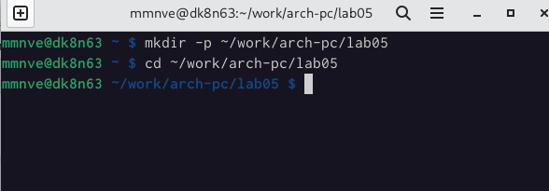

Рис. 1: Ресунек 1

* После этого мы создали текстовый файл в формате .asm, затем открываем только что созданный файл с помощью текстового редактора gedit.рис. [-fig. 2)

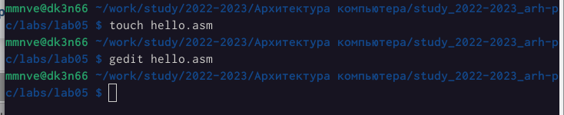

Рис. 2: Ресунек 2

* После этого мы добавили код сборки, который выводит “Hello world!” в файл hello.asm.рис. [-fig. 3)

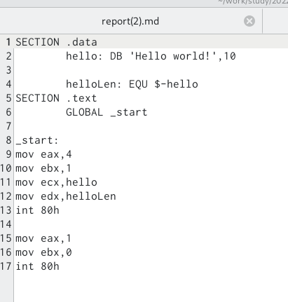

Рис. 3: Ресунек 3

## 2.2 ранслятор NASM :

* На этом этапе, используя переводчик NASM, мы смогли скомпилировать или перевести код в объектный код, который создал другой файл с форматом.рис. [-fig. 4)

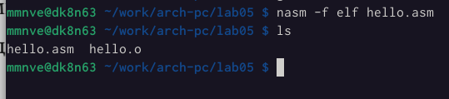

Рис. 4: Ресунек 4

* Используя команду ls, мы проверили работу, проделанную переводчиком, и обнаружили, что объектный файл был создан с тем же именем, что и текстовый файл.

## 2.3 асширенный синтаксис командной строки NASM :

* Здесь мы запустили полную команду NASM и проверили выходные файлы, которые дала нам.Разница заключалась в том, что с помощью полной ко- манды нам нужно указать имя объектного файла и список файлов, и это то, что получилось после проверки с помощью запятой ls.рис. [-fig. 5)

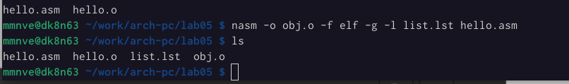

Рис. 5: Ресунек 5

## 2.4 Компоновщик LD :

* На этом шаге и с помощью компоновщика с командой ld мы смогли по- лучить исполняемый файл, обработав объектный файл. Затем,используя команду ls, мы проверили, что файл был создан. рис. [-fig. 6)

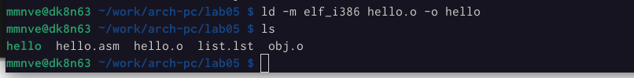

Рис. 6: Ресунек 6

* Затем мы проверили, что можем присвоить исполняемому файлу любое имя, а не только то же имя, что и объектному файлу, как показано с помощью команды ls.рис. [-fig. 7)

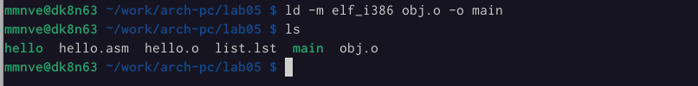

Рис. 7: Ресунек 7

* сполняемый файл имеет имя “main”, а для объектного файла - “obj”.

## 2.5 апуск исполняемого файла :

* На этом шаге все, что мы сделали, это запустили исполняемый файл.рис. [-fig. 8)

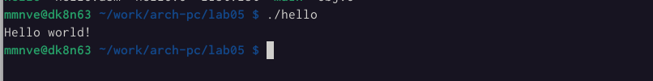

Рис. 8: Ресунек 8

## 2.6 Выводы по результатам выполнения заданий:

* В этой лабораторной работе мы освоили, как скомпилировать текстовый файл, написанный на языке ассемблера NASM, в объектный файл, затем получить оправдание, и все это ради создания программы, которая печатает знаменитое предложение “Hello world!”

# 3 Задание для самостоятельной работы :

1. В каталоге ~/work/arch-pc/lab05 мы создали копию для файла hello.asm и присвоили ему имя lab05. рис. [-fig. 9)

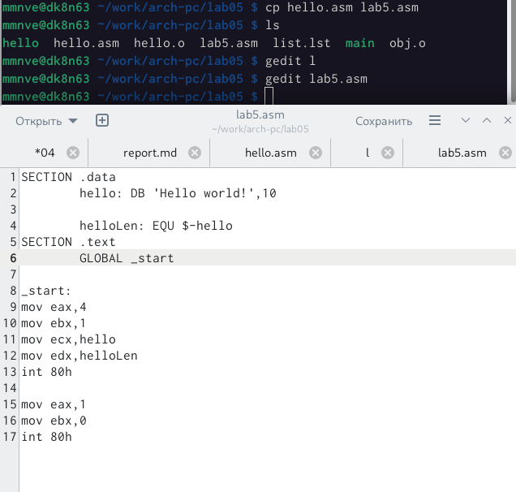

Рис. 9: Ресунек 9

1. Используя текстовый редактор gedit, мы изменили текстовый файл, содер-жащий ассемблерный код, чтобы программа выводила мое имя и фамилию “Mougari Abderrahim”.рис. [-fig. 10)

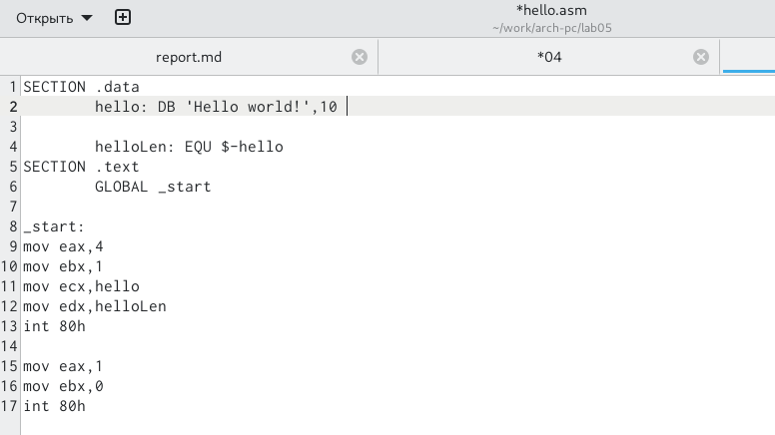

Рис. 10: Ресунек 10

## 3.1 истинг написанной программы :

SECTION .data

nfname: DB ‘jose gerson’,10

nfnameLen: EQU $-nfname SECTION .text GLOBAL _start _start:

mov eax,4 mov ebx,1 mov ecx,nfname mov edx,nfnameLen int 80h

mov eax,1 mov ebx,0 int 80h

1. После написания кода e скомпилировал код в объектный файл после чего получил исполняемый файл с помощью компоновщика. рис. [-fig. 11)

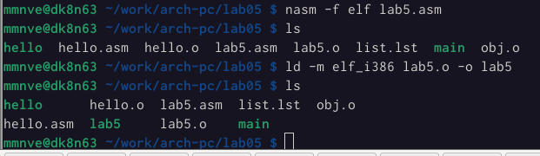

Рис. 11: Ресунек 11

* Затем мы запустили исполняемый файл. рис. [-fig. 12)

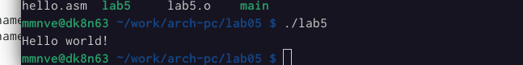

Рис. 12: Ресунек 12

* Здесь мы скопировали оба hello.Asm и lab5.asm в ваш локальный репози- торий. рис. [-fig. 13)



Рис. 13: Ресунек 13

* Наконец, мы загрузили все файлы в удаленный репозиторий. рис. [-fig. 14)

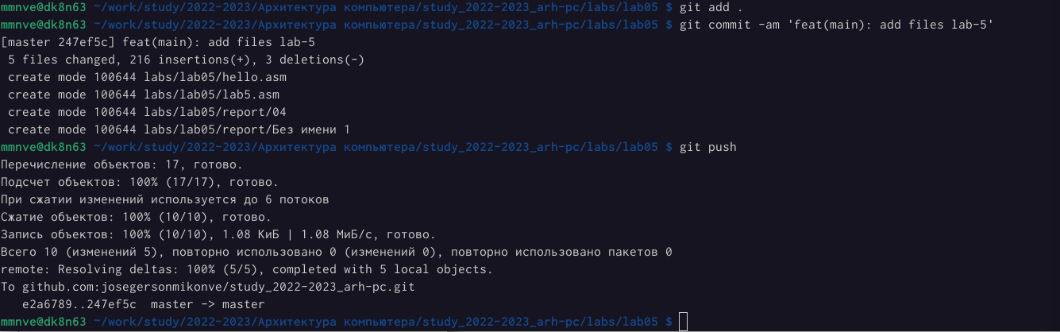

Рис. 14: Ресунек 14

## 3.2 Выводы по результатам выполнения заданий :

* В этих упражнениях мы применили навыки, полученные в ходе лабора-торной работы, в ходе которой получили более глубокое представление об именах регистров и о том, как выделить для них память.

# 4 ыводы, согласованные с целью работы :

* В шестой лабораторной работе мы можем получить практические навыки по созданию компиляции и обработке программы с использованием языка ассемблера Nasm.